<https://developers.facebook.com/docs/facebook-login/ios>

iOS

1、引用的pas

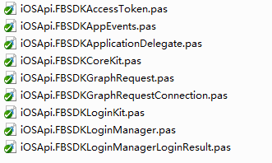

2、需要使用到Bolts框架

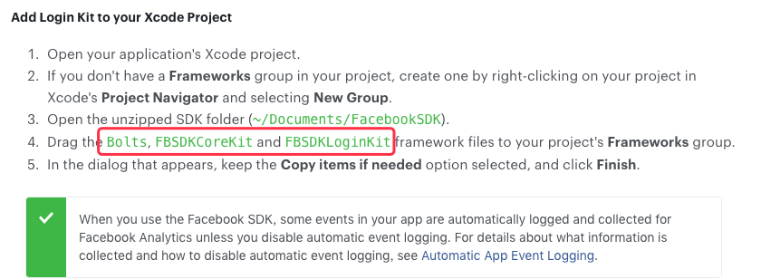

把Bolts.Framework放在IOS SDK目录下面即可，比如：

C:\Users\ggggcexx\Documents\Embarcadero\Studio\SDKs\iPhoneOS14.0.sdk\System\Library\Frameworks

或者直接设置工程的库搜索目录：

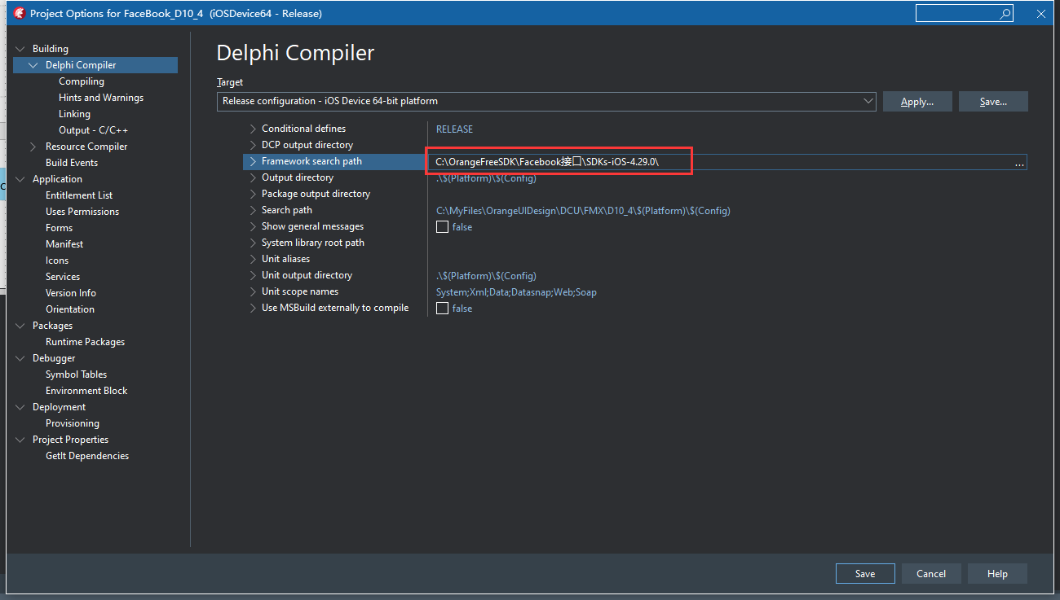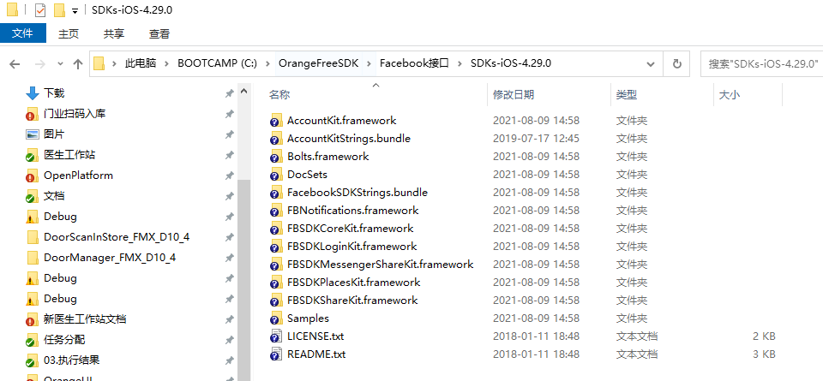

链接framework，在链接参数Linker中配置：

-framework FBSDKCoreKit -framework FBSDKLoginKit -ObjC

1. 在info.plist.TemplateiOS.xml文件添加Appid等如下信息

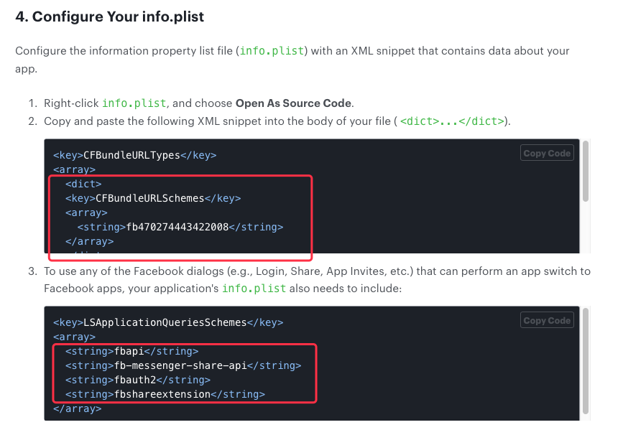

<key>CFBundleURLTypes</key>

<array>

<dict>

<key>CFBundleURLSchemes</key>

<array>

<string>fb+你的AppID</string>

</array>

</dict>

</array>

<key>FacebookAppID</key>

<string>你的AppID</string>

<key>FacebookDisplayName</key>

<string>OrangeUI</string>

<key>LSApplicationQueriesSchemes</key>

<array>

<string>fbapi</string>

<string>fb-messenger-api</string>

<string>fbauth2</string>

<string>fbshareextension</string>

</array>

引用FBLoginCommon.pas单元 调用代码实现FaceBook的授权及信息获取